Pratic’30 du 9 janvier 2024

Anticipez la DOETH dès le début de l’année : les outils à votre disposition
La case apprentissage dans un parcours de reconversion, pourquoi pas ?

Déclaration d’Obligation d’Emploi de Travailleurs Handicapés (DOETH), le saviez-vous ?
- L’effectif à rendre en compte est celui du 31/12 de l’année n-1, donc, celui du 31/12/2023 à déclarer avant le 30 avril 2024
- La foire aux questions a été mise à jour suite aux questions remontées l’an passé : https://www.fiphfp.fr/faq
  - Des outils et formations pour vous accompagner dans votre déclaration

Le FIPHFP met à votre disposition un certain nombre d'outils pour vous aider dans votre déclaration
- Une aide générale à la déclaration sous format pdf et sous format word accessible : https://www.fiphfp.fr/sites/default/files/2023-03/AidealadeclarationDOETH2023_1003.docx
- Les questions / réponses les plus fréquentes sous format Excel : https://www.fiphfp.fr/sites/default/files/2023-09/FAQ%202024.xlsx
- Des tutoriels et présentations thématiques actualisés chaque année : https://www.fiphfp.fr/employeurs/declaration-contribution-et-controle/tutoriels-et-webinaires-d-aide-a-la-declaration
- 20 webinaires dédiés à la DOETH sont planifiés à partir du 23 février. Pour participer à une session, vous devez vous inscrire sur la plateforme dédiée et choisir la date qui vous convient : cliquez ici pour rejoindre le Portail Formations FIPHFP : https://portailformation-dps.classilio.com/FIPHFP
      - Il faut s’inscrire au préalable sur la plateforme : faites « m’inscrire au portail » en haut à droite
    - Vous avez à votre disposition un simulateur pour évaluer votre prochaine contribution, n’hésitez pas à y aller !
https://www.fiphfp.fr/employeurs/declaration-contribution-et-controle/simuler-sa-contribution

La case apprentissage dans un parcours de reconversion, pourquoi pas ?
https://www.fiphfp.fr/personnes-en-situation-de-handicap/evoluer-dans-la-fonction-publique/se-former
- Tester un autre métier :
    - des immersions sont prévues dans le cadre de la PPR : https://www.fiphfp.fr/employeurs/ressources-employeurs/centre-de-ressources?recherche=preparation+au+reclassement&theme=All&localisation=All&mois=all&annee=all#kit-pratique-sur-la-periode-de-preparation-au-reclassement-ppr
    - Il est possible de bénéficier de l’action CREP de l’ANFH : https://www.anfh.fr/sites/default/files/fichiers/vf_flyer_crep_2022_1.pdf
- L’allocation maitre d’apprentissage : https://www.fhf.fr/expertises/ressources-humaines/personnel-non-medical/creation-dune-allocation-forfaitaire-pour-les-maitres-dapprentissage-de-la-fph
- Des aides spécifiques du Fiphfp en plus des aides de droit commun pour les apprentis et leurs tuteurs : pages 46 à 50 du catalogue des interventions
https://www.fiphfp.fr/sites/default/files/2022-12/Nouveau%20Catalogue%20des%20interventions%202022-02.pdf
  - Cette aide vise à favoriser le développement de l’apprentissage en participant au financement de la rémunération de l’apprenti. Le montant pris en charge est de 80% de la rémunération de l’apprenti.
  - Cumulable avec les autres aides FIPHFP
  - Renouvelable tous les ans
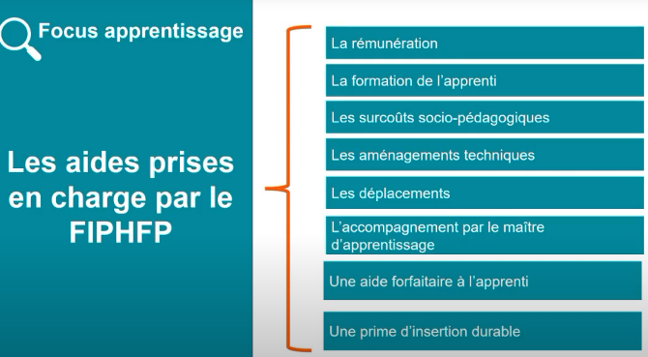

- La disponibilité 12 mois renouvelable 2 fois : https://www.fonction-publique.gouv.fr/files/files/ArchivePortailFP/www.fonction-publique.gouv.fr/disponibilite.html#:~:text=La%20dur%C3%A9e%20de%20la%20disponibilit%C3%A9,an%20maximum%2C%20renouvelable%20deux%20fois.&text=Le%20fonctionnaire%20peut%20%C3%AAtre%20plac%C3%A9%20en%20disponibilit%C3%A9%20d'office%20%C3%A0,refus%20de%20l'emploi%20propos%C3%A9.

- Des idées d’orientation ? Pensez aux Espaces Régionaux d’information de proximité : ERIP, la carte est à votre disposition sur ce lien : https://www.cap-metiers.pro/pages/206/Les-Espaces-Regionaux-Information-Proximite-Nouvelle-Aquitaine.aspx

